**Отчет по лабораторной работе №2**

**Разработка сетевого графика проекта**

**СОХРАНИТЕ ОТЧЕТ В СВОЮ ПАПКУ!**

**Фамилия Имя: Пинигина Дарья**

**Группа: Пр-31**

**Задание 1 — Составить перечень работ**

Результат работы представлен в файле excel **«*Отчет – лабораторная работа 2*».**

**Задание 2 — Определить взаимосвязь между работами**

Результат работы представлен в файле excel **«*Отчет – лабораторная работа 2*».**

**Задание 3 — Составить сетевой график работ**

*Здесь должен располагаться разработанный сетевой график (создайте в Microsoft Word рисунок – сетевой график – и скопируйте сюда).*

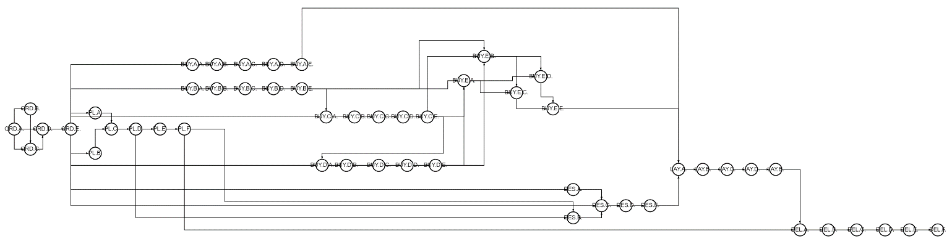

**Задание 4 — Раннее время начала работ**

Создайте файл в Microsoft Excel под названием «Отчет – лабораторная работа 2», запишите туда свою фамилию, имя и название группы. Создайте таблицу как ниже и заполните ее в соответствии с лабораторной работой.

**Результат работы в файле «*Отчет – лабораторная работа 2*».**

|  |  |  |  |  |  |
| --- | --- | --- | --- | --- | --- |
|  | **№** | **Раннее время начала** | **Длительность** |  |  |
|  |  |  |  |  |  |
|  |  |  |  |  |  |

**Задание 5 — Позднее время начала работ**

Создайте таблицу как ниже и заполните ее в соответствии с лабораторной работой. **Результат работы в файле «*Отчет – лабораторная работа 2*».**

|  |  |  |  |  |  |
| --- | --- | --- | --- | --- | --- |
|  | **№** | **Позднее время начала** | **Длительность** |  |  |
|  |  |  |  |  |  |
|  |  |  |  |  |  |

**Задание 6 — Резерв времени работ**

Создайте таблицу как ниже и заполните ее в соответствии с лабораторной работой. **Результат работы в файле «*Отчет – лабораторная работа 2*».**

|  |  |  |  |
| --- | --- | --- | --- |
| **Работа №** | **Раннее время начала** | **Позднее время начала** | **Резерв времени** |
|  |  |  |  |
|  |  |  |  |

**Задание 7 — Критический путь**

*Здесь должен располагаться разработанный критический путь (создайте в Microsoft Word рисунок – критический путь – и скопируйте сюда).*

**